CURRICULO PROFISSIONAL
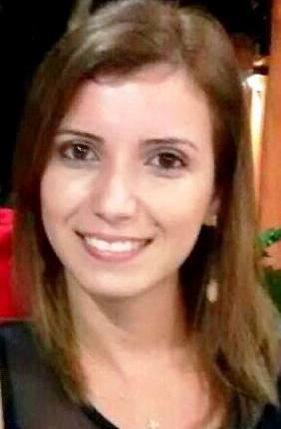
DADOS PESSOAIS

Nome: LETICIA SILVA DE AZEVEDO
Endereço Principal: RUA EUCLIDES ALMEIDA, Nº 04 –IBC –CEP: 29315-315 – CACHOEIRO DO ITAPEMIRIM/ES.
Data de Nascimento: 16/02/1989 Sexo: FEMININO Estado Civil: SOLTEIRA
E-mail: LETICIA.SDA@HOTMAIL.COM
Telefone Celular: (28) 3521-9438 / (22) 9952-9112

FORMAÇÃO ESCOLAR
GRADUAÇÃO
Curso: CIÊNCIAS ECONÔMICAS
Escola: UFF - UNIVERSIDADE FEDERAL FLUMINENSE Mês / Ano de Conclusão: 12/2015 - (TRANCADO)

Curso: LICENCIATURA EM MATEMÁTICA
Escola: IFF – INSTITUTO FEDERAL FLUMINENSE Mês / Ano de Conclusão: NÃO CONCLUÍDO

Curso: CURSO DE OPERAÇÕES BASICAS EM MICROCOMPUTADORES/INFOMÁTICA
Escola: WORK EASYCOMP Mês / Ano de Conclusão: 12/2007

EXPERIENCIA PROFISSIONAL
EMPRESA: CELLOFARM – AGIR RH –07/2011 – 08/2011
Cargo: Auxiliar de Recursos Humanos (Estagio durante as férias)
Área de Atuação: Recursos Humanos
Atividades: Atividades administrativas tais como: arquivo, atendimento telefônico, controle de fluxo de documentos e treinamentos, elaboração de planilhas, crachás, atendimento aos colaboradores, agendamento de entrevistas, triagem e seleção de currículos entre outras.

Hospital Evangélico – 01/07/13 – 12/08/13
Cargo de atuação: Secretária
Atividades: Atendimento, altas, internações e arquivamentos.

EMPRESA: UNES - 19/08/13 - 06/10/14
Cargo: Auxiliar de Biblioteca
Atividades: Atendimento, atividades administrativas como: inventários, planilhas, registros entre outras atividades.

